Indendørs Tennis Parkvejens Skole 2021 og 2022
TIRSDAG KL. 16.00- 17.00  Erling Nielsen 3026 3381  Ole Grünfeld 2173 6050 | LØRDAG kl. 08.00 – 09.00  LEDIG | SØNDAG kl. 08.00 - 10.00  Thorvald Rosborg 2095 4825  Henning Lerche 4026 3669  John Olsen 2163 0685  Arne Søndergaard 2946 8273  Gunnar Pedersen 2448 2540  Steen Olsen 2085 4289
TIRSDAG KL. 17.00- 18.00  UNGDOM | LØRDAG kl. 9.00 - 10.00  Anne Skaarup 8655 9228  Henrik Bæk Jørgensen 2084 1213
TIRSDAG KL. 18.00-19.00  UNGDOM | LØRDAG kl. 10.00 - 12.00  Lars Frank 8612 3538  Jytte Kjær Sørensen 8612 3538  Sandie B Nielsen  Carsten Bøgholm Ravn 5167 5016 | SØNDAG kl. 10.00 - 12.00  Poul Rishede 8654 1704  Allan Kristoffersen 6181 4886  Jens Tang 2325 4864  Kaj Vedel 2961 5957
TORSDAG kl. 17.00-18.00  Jens Mortensen 8654 3270  Kristian Eriknauer 8654 7050  Jan Højlund | LØRDAG kl. 12.00 - 14.00  Svend D Frederiksen 3141 4044  Jørgen H Nielsen 5180 4280  Irene Madic 2424 5415  Niels Boelsmand 2561 2181  Anne Marie Nielsen 2163 3411 | SØNDAG kl. 12.00 - 13.00  Kirstine Madsen 3042 6134  Anne Skaarup 8655 9228
TORSDAG kl. 18.00-19.00  Poul Therkildsen 5171 1166  Ove Sørensen 4054 5555  Svend Christensen 5184 8309  Bent Mieritz 4243 9262 | LØRDAG kl. 14.00 - 15.00  LEDIG | SØNDAG kl. 13.00 - 14.00  LEDIG
TORSDAG kl. 19.00 – 21.00  Arne Vollertsen 3153 5775  Poul Dejgaard 2777 5037  Lars Frank 4053 4387  Carsten Bøgholm Ravn 5167 5016 | LØRDAG kl. 15.00 - 16.00  Annette Pejtersen 2993 5356  Vibeke Bo 2513 8944  Kirstine Madsen 3042 6134 | SØNDAG kl. 14.00 - 16.00  Team TM v/  Jan Jensen Samuelsen 5156 6180  Team TM sponsorerer denne tid
FREDAG kl. 16.00 – 18.00  André Gremaud 2521 3011  Ejvind Maltesen 6088 3795  Erling Nielsen 3026 3381  Karsten Jakobsen 3026 8708 | LØRDAG kl. 16.00 – 18.00  Thorkild Østergaard 4025 1242  Ivar Rønsholdt 2986 9605  Morten Kjeldsen 8654 4070  Erling Rovelt 4074 3110 | SØNDAG kl. 16.00 – 18.00  Kaj Rasmussen 8654 4225  Poul Erik Jørgensen 6014 1965  Michael Søndergaard 2291 3129  Poul Dejgaard 2777 5037

Yderligere information på næste side

Kære indendørsspillere 2021 og 2022

VIGTIGT : Nedtagning af net tirsdag og torsdag: Hvis det efterfølgende hold ikke er mødt op inden I forlader hallen, skal I tage nettet ned!

Torsdag- skal sidste hold være ude kl. 21.50

Der kan spilles fra tirsdag den 25. oktober 2021 til og med torsdag den 21. april 2022.

Betaling af indendørskontingentet på kr. 1000 pr- time betales senest 18. oktober 2021. - HAR I 2 TIMER BETALES DER 2 GANGE KR.1000,-

Betaling med dankort:
Start på hjemmesiden www.oddertennis.dk . Indtast Brugernavn og Password og klik på LOGIN HER.
Vælg EVENTS i den grønne menubjælke og vælg undermenuen Tilmelding.
Vælg aktiviteten Vintertennis og klik på LÆS MERE & TILMELD (med grøn tekst).
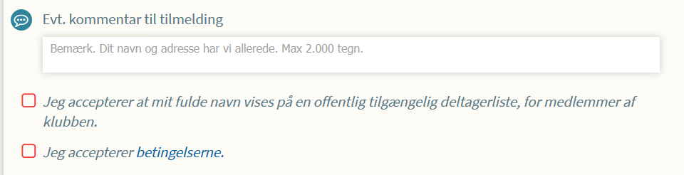
Skriv i kommentarfeltet hvem betalingen vedrører. Acceptér to betingelser og gå til betaling. Indtast Dankortoplysningerne og gennemfør betalingen.

Ferier og fridage i skoleåret 2021 og 2022

Der kan spilles lørdag/søndag op til feriestart.

Nedenfor er nævnt første - og sidste dag hvor der ikke kan spilles:

Juleferie: Fra torsdag den 23. dec. til og med tirsdag den 4. januar

Vinterferie: Fra mandag den 14. februar til og med søndag den 20. februar
Påskeferie: Fra mandag den 11. april til og med mandag den 18. april.

Aflysning som pt. er kendte

I løbet af sæsonen kan der forekomme aflysninger ud over dem, som er nævnt her. Information vedr. aflysninger vil fremgå af skolens hjemmeside www.parkvejensskole.dk

Vær opmærksom på, at skolen er røgfrit område.

I ønskes alle en rigtig god vintersæson!

Med venlig hilsen
Bestyrelsen
Oktober 2021

